Информационно-аналитический комментарий об инфляции в Приморском крае в июле 2022 года

Годовая инфляция в Приморье в июле 2022 года замедлилась и составила 14,12% после 14,47% в июне, что выше значения по Дальневосточному федеральному округу — 13,83%, но по-прежнему ниже, чем по России, — 15,10%. Расширение предложения на отдельных товарных рынках продолжило сдерживать рост цен. В том числе на фоне укрепления рубля в предыдущие месяцы, продолжилась коррекция вниз цен на некоторые товары после резкого их удорожания в начале весны.

Основные показатели инфляции в Приморском крае
в % к соответствующему месяцу предыдущего года
 | Март  2022 | Апрель  2022 | Май  2022 | Июнь  2022 | Июль  2022
Инфляция | 14,96 | 16,06 | 15,32 | 14,47 | 14,12
Базовая инфляция | 16,99 | 18,44 | 17,85 | 17,37 | 16,59
Прирост цен на
Продовольственные товары | 15,92 | 18,30 | 18,47 | 17,88 | 17,53
из них:
- плодоовощная продукция | 33,50 | 31,22 | 28,24 | 20,40 | 18,68
Непродовольственные товары | 19,25 | 19,03 | 16,56 | 15,14 | 13,74
Услуги | 7,98 | 8,96 | 9,14 | 8,63 | 9,62
из них:
- ЖКХ | 4,51 | 4,98 | 4,87 | 4,69 | 4,71
- пассажирский транспорт | 9,26 | 14,84 | 14,77 | 9,24 | 27,49
Источник: Росстат
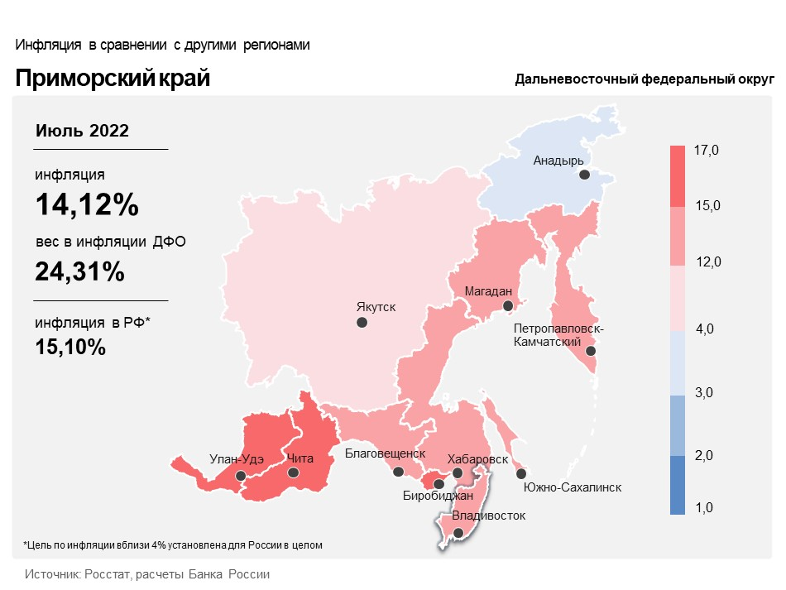

Продовольственные товары

Годовой темп прироста цен на продовольственные товары в Приморском крае в июле снизился до 17,53% после 17,88% в июне.
Сдерживающее воздействие на динамику цен на продукты питания оказало расширение в этом году предложения некоторых овощей. Так, местные тепличные хозяйства по сравнению с прошлым годом нарастили объемы производства продукции, в результате чего цены на помидоры продолжили снижаться в годовом выражении. Увеличение поставок из КНР на фоне ослабления противоэпидемических ограничений, введенных ранее китайской стороной, способствовало замедлению годового роста цен на картофель, а морковь и свекла подешевели по сравнению с ценами в июле 2021 года.
Увеличение предложения за счет роста объемов производства местных животноводческих предприятий обусловило снижение годового темпа прироста цен на мясо птицы, свинину и молоко. Дополнительное сдерживающее влияние на динамику цен оказали принятые на государственном уровне меры поддержки животноводческой отрасли ― ограничение экспорта основной кормовой составляющей (сои и соевого шрота), а также предоставление льготных кредитов на закупку зерна, шротов, витаминов и аминокислот. Это способствовало уменьшению затрат на корма, что отразилось на динамике цен продукции животноводства.

Непродовольственные товары

Годовой прирост цен на непродовольственные товары в июле уменьшился до 13,74% после 15,14% в июне.
Наиболее заметно замедлился годовой рост цен на товары с высокой импортной составляющей, где основное влияние оказало укрепление рубля в предыдущие месяцы: инструменты и оборудование, смартфоны, электротовары и другие бытовые приборы.
Продолжилось расширение предложения на внутреннем рынке из-за сокращения экспорта лесоматериалов, в результате годовой темп прироста цен на строительные материалы (пиломатериалы) продолжил уменьшаться. Сокращение экспорта связано в том числе с действием санкций: ключевой покупатель — Япония — отказался от приобретения российских лесоматериалов.

Услуги

Годовой прирост цен в сфере услуг в июле увеличился и составил 9,62% после 8,63% в июне.
Рост спроса на отдых внутри страны в условиях сохранения ограничений на внешний туризм, а также действие госпрограммы туристического кешбэка обусловили увеличение темпа роста цен на услуги воздушного транспорта в месячном и годовом выражении. Дополнительное проифляционное влияние на динамику цен оказало завершение 30 июня 2022 года крупной авиакомпанией скидочной акции на билеты.
Увеличение издержек операторов сотовой связи на закупку и обслуживание импортного оборудования, эксплуатацию и развитие сетей из-за логистических сложностей обусловило увеличение годового темпа прироста цен на услуги сотовых операторов.

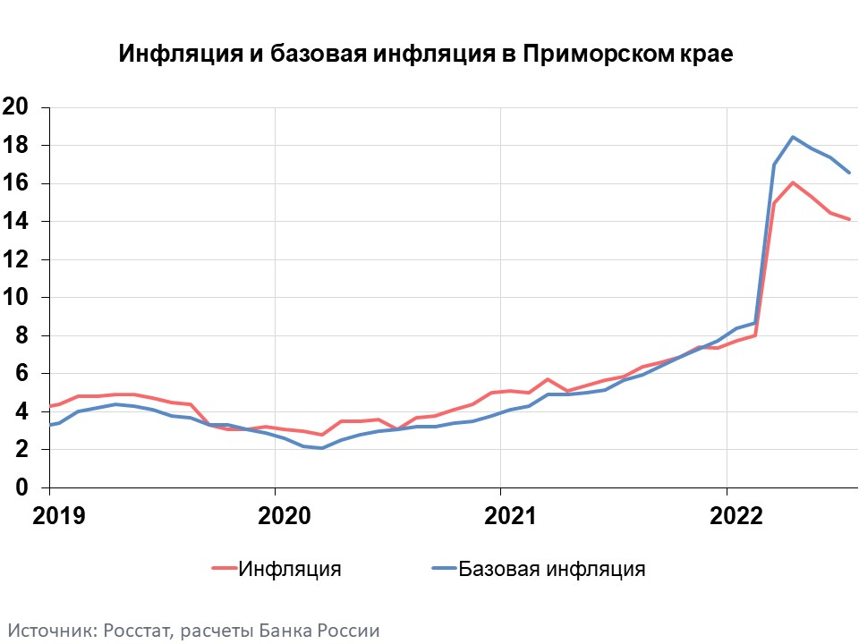

Инфляция в Дальневосточном федеральном округе и России

Годовая инфляция в Дальневосточном федеральном округе в июле 2022 года замедлилась до 13,83% после 14,43% в июне. При этом она осталась ниже, чем в целом по России (15,10%). Замедлению инфляции на Дальнем Востоке способствовало расширение предложения на отдельных продовольственных рынках. Продолжилась коррекция вниз цен на некоторые группы товаров после всплеска в начале весны, в том числе из-за ослабления потребительского спроса и укрепления рубля в предыдущие месяцы.
В целом по России в июле потребительские цены снижались второй месяц подряд. Снижение составило 0,39%, с поправкой на сезонность ― на 0,27%. Характер ценовой динамики не изменился. Как и в июне, значительный вклад в снижение цен внесли наращивание товарного предложения плодоовощной продукции и укрепление рубля в последние месяцы. Дополнительное дезинфляционное влияние оказывали сдержанная динамика спроса и ограничения экспортных возможностей по ряду товаров. При этом перенос в цены возросших издержек продолжал оказывать проинфляционное влияние. Цены на услуги без административного регулирования вновь возросли, они дорожали темпом выше наблюдаемого в конце прошлого года. Годовая инфляция уменьшилась, но осталась высокой ― 15,10%. В базовом сценарии Банк России ожидает, что к концу 2022 года она замедлится до 12,0–15,0%. С учетом проводимой денежно-кредитной политики годовая инфляция составит 5,0–7,0% в 2023 году и вернется к 4% в 2024 году.

